中国港口协会集装箱分会

声 明

近期，发现有假冒以中国港口协会集装箱分会的名义，印发通知给各会员单位，征订《2022年最新智慧绿色集装箱码头节能减排新技术、新工艺、新产品、新装置、新材料应用实务大全》和《2022年最新集装箱码头数字化营运与管理及安全生产标准化作业实务
大全》。
对此，中国港口协会集装箱分会郑重声明，我分会没有发过此类通知，同时保留我分会的权利，追究假冒者的法律责任。
特此声明
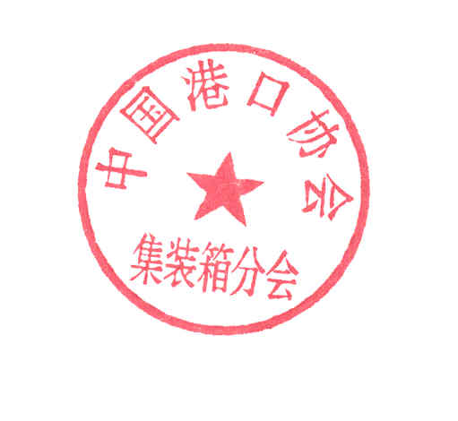

中国港口协会集装箱分会
二○二二年八月十八日

